Пожарный извещатель - в каждый дом!
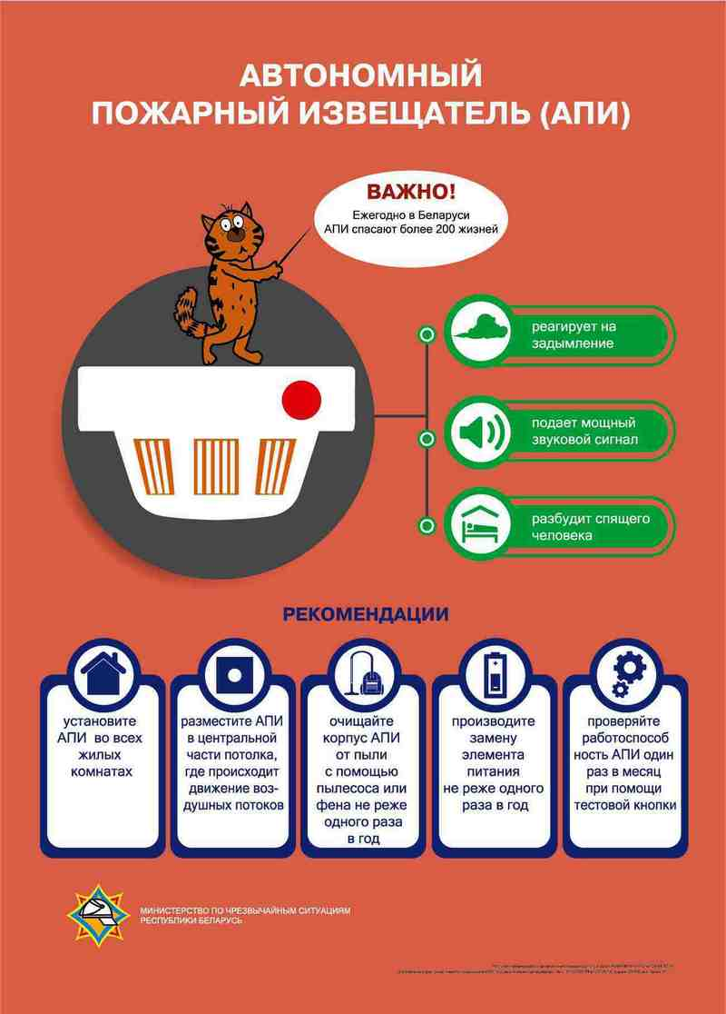
В целях повышения уровня безопасности населения в период с 4 по 12 декабря в республике проходит акция по предупреждению гибели людей от пожаров в жилищном фонде «Извещатель в каждый дом».

Не секрет, что большинство пожаров в квартирах и частных домовладениях происходят именно в тот момент, когда человек спит: во сне он не чувствует запаха дыма, поэтому становится наиболее беззащитным и не может отвести удар стихии. Одной из гарантированных мер своевременного обнаружения задымления и оповещения об этом является автономный пожарный извещатель (АПИ) – маленький, но жизненно важный прибор, который позволит предупредить трагедию и спасти не одну жизнь.
Помните: залог вашего благополучия – соблюдение правил пожарной безопасности. Установите пожарный извещатель, чтобы сберечь себя и своих близких!

